安丘市司法局2019年政府信息公开工作年度报告
一、总体情况
根据《中华人民共和国政府信息公开条例》(以下简称新条例)、《中华人民共和国政府信息公开工作年度报告格式（施行）》和《安丘市人民政府办公室关于做好2019年政府信息公开工作年度报告编制和发布工作的通知》，特编制2019年安丘市司法局政府信息公开工作年度报告。全文包括总体情况、主动公开政府信息情况、收到和处理政府信息公开申请情况、政府信息公开行政复议行政诉讼情况、存在的主要问题及改进情况、其他需要报告的事项等六部分组成。报告中所列数据的统计期限自2019年1月1日起至2019年12月31日止。
本报告电子版可在安丘市人民政府门户网站政府信息公开专栏（http://xxgk.anqiu.gov.cn）查看或下载。如对本报告有任何疑问，请与安丘市司法局办公室联系（地址：安丘市人民路345号，邮编：262100，电话：0536-4221783，邮箱：sfxz2007@163.com）。
（一）主动公开政府信息的情况
1.公开情况。截止2019年12月31日，我局在安丘市政府门户网站共主动公开信息60条。主动公开的内容涉及到法律服务宣传、政法工作动态、年度重点工作落实等内容，及时接受社会群众的监督。
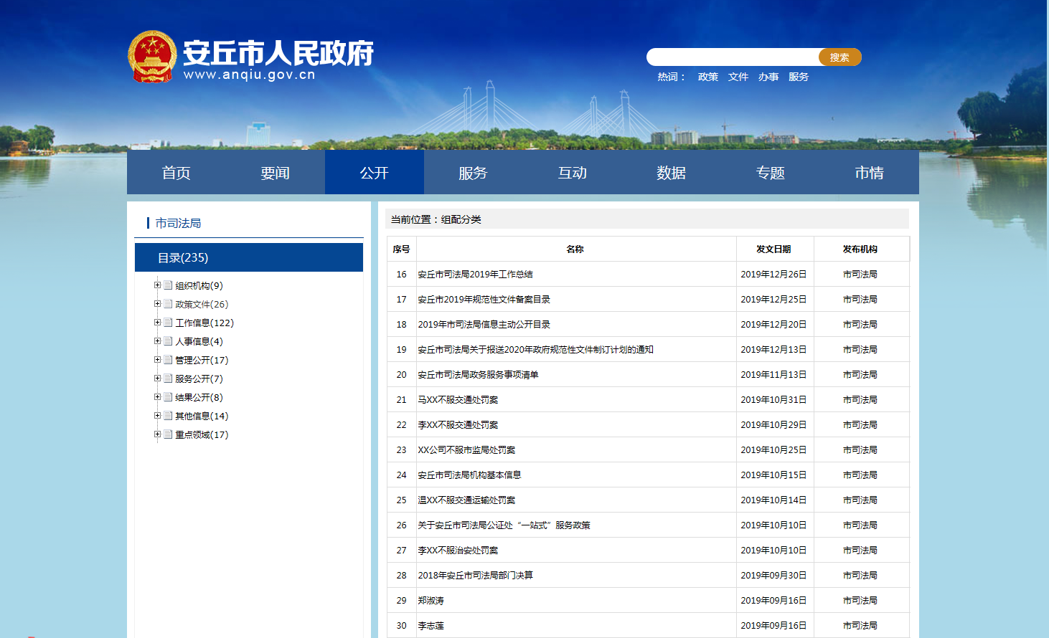
2.信息公开形式。我局主要通过“安丘市人民政府门户网站”公开发布，严格按照发布信息的要求，第一时间做到信息公开。
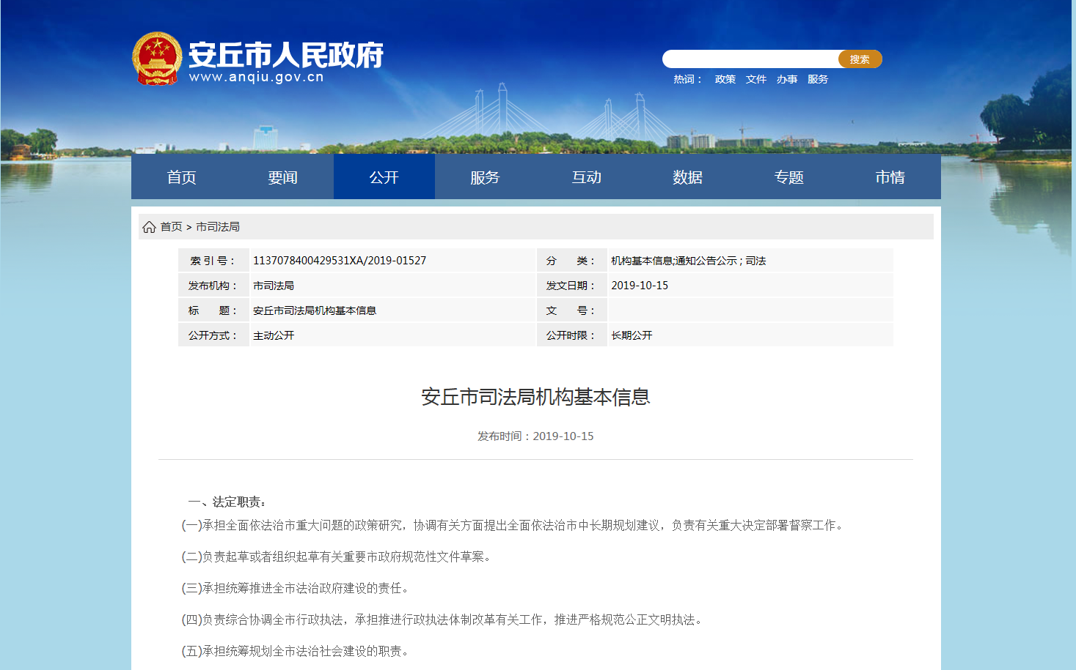
3.因政府信息公开申请行政复议、提起行政诉讼情况。2019年，我局没有因政府信息公开工作而被申请行政复议或被提起行政诉讼的情况。
（二）依申请公开政府信息办理情况
2019年，我局未接到要求公开政府信息的申请件。
（三）加强政府信息管理
制定《安丘市司法局信息公开工作方案》，明确由办公室负责政府信息公开工作的指导、协调和监督，并承担须公开信息的网站录入工作。成立了以副局长为组长，各科室负责人为成员的政府信息公开领导小组，以司法行政政务公开为内容，组织司法所、各科室等参加信息公开培训4次。局相关科室负责各自应主动公开信息的分类整理报送工作，将各科室负责人列为为本科室信息公开的第一责任人。
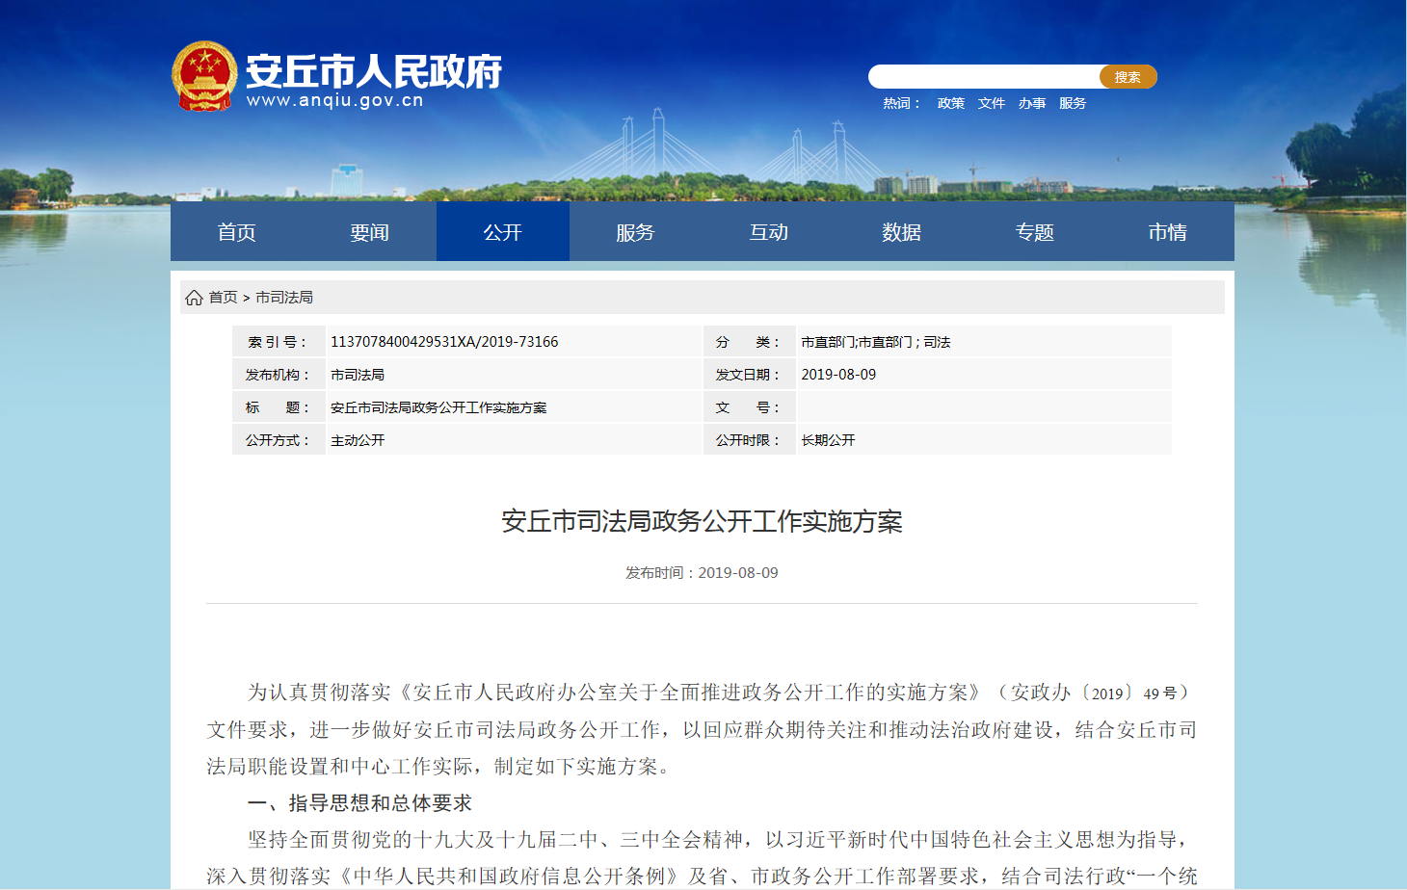
（四）健全信息公开平台建设
严格按照信息发布的要求，强化实体和线下信息公开平台建设，设立市司法局信息公开宣传栏，定期更新涉司法行政工作的工作信息。强化“安丘司法行政”和安丘市政府信息发布平台建设，选派一名专门人员作为信息发布者，及时收集司法行政工作的前沿动态和各科室工作信息，第一时间发布到位。同时，健全政务舆情收集、研判和回应机制，主动回应重大舆论关切，快速反应、及时发声。
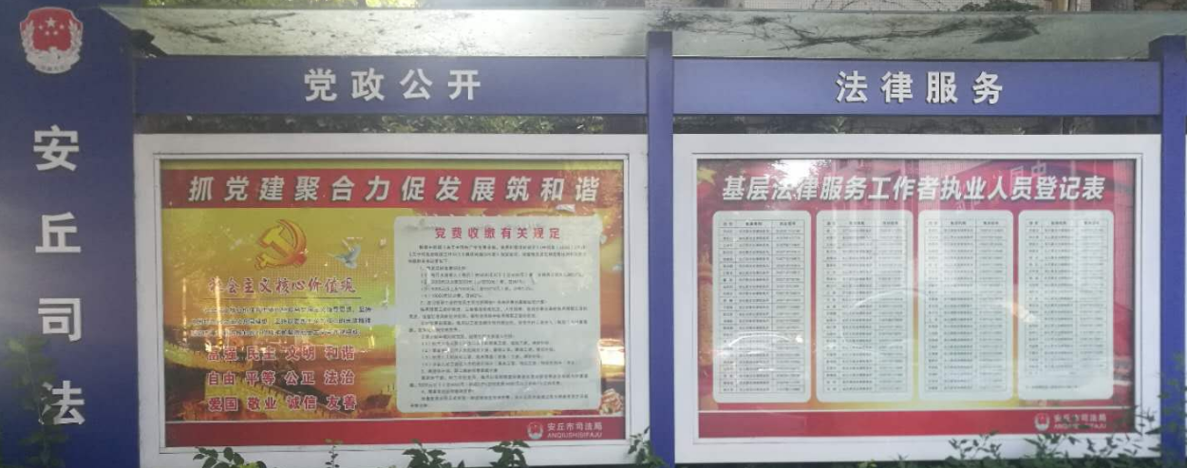
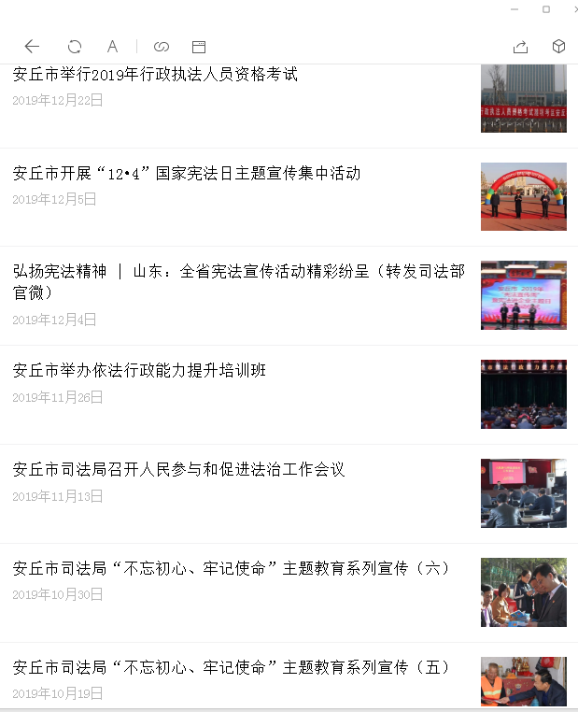
（五）强化信息公开监督保障
制定了《安丘市司法局信息公开保密审查制度》，按照“谁公开，谁审核，谁负责”的原则，对于要发布的信息，严格遵循制作、审查、审批、发布程序，分管领导和各职能科室对公开信息内容进行保密把关，严禁发布涉及国家机密、商业秘密、个人隐私以及引发社会不稳定、损害公共利益的信息，并建立严格的责任追究制度。同时，政务公开工作领导小组强化监督各科室信息公开的监督考核，定期开展督查，倒逼工作责任落实到位。
（六）人大代表建议和政协提案办理情况。
2019年，我局共承办人大代表建议2件，已全部答复。从代表反馈意见看，对办理结果全部满意。
（七）工作考核、社会评议和责任追究结果情况
1.建立考核通报制度。主动接受安丘市政府办公室对我局政务信息公开情况的监督，及时做好主动公开工作，认真开展公开工作不到位内容的改进工作。同时，我局根据领导要求，由局办公室牵头定期对各科室政务公开工作进行监督，保证政务公开信息的时效性与准确性，发现问题及时督促相关科室限时整改，整改工作及时反馈局领导。2.主动听取社会公众意见。一是对于需要向社会进行意见征集的，及时通过政府网站和局公众号进行公示，并注明联系电话和邮箱，积极主动听取社会公众的意见与建议。二是认真参与政府开放日，并通过《行风在线》等渠道，对群众诉求进行及时反馈。3.责任追究结果情况。2019年我局未出现因信息公开不到位需要进行责任追究的情况。
二、主动公开政府信息情况
第二十条第（一）项
信息内容 |  | 本年新制作数量 | 本年新  公开数量 | 对外公开  总数量
规章 |  | 0 | 0 | 0
规范性文件 |  | 0 | 0 | 0
第二十条第（五）项
信息内容 |  | 上一年项目数量 | 本年增/减 | 处理决定数量
行政许可 |  | 3 | 0 | 0
其他对外管理服务事项 |  | 0 | 0 | 0
第二十条第（六）项
信息内容 |  | 上一年项目数量 | 本年增/减 | 处理决定数量
行政处罚 |  | 4 | 0 | 0
行政强制 |  | 0 | 0 | 0
第二十条第（八）项
信息内容 |  | 上一年项目数量 | 本年增/减
行政事业性收费 |  | 0 | 0
第二十条第（九）项
信息内容 | 采购项目数量 |  | 采购总金额
政府集中采购 | 0 |  | 0

三、收到和处理政府信息公开申请情况
（本列数据的勾稽关系为：第一项加第二项之和，等于第三项加第四项之和） |  |  | 申请人情况
 |  |  | 自然人 | 法人或其他组织 |  |  |  |  | 总计
 |  |  | 自然人 | 商业企业 | 科研机构 | 社会公益组织 | 法律服务机构 | 其他 | 总计
一、本年新收政府信息公开申请数量 |  |  | 0 | 0 | 0 | 0 | 0 | 0 | 0
二、上年结转政府信息公开申请数量 |  |  | 0 | 0 | 0 | 0 | 0 | 0 | 0
三、本年度办理结果 | （一）予以公开 |  | 0 | 0 | 0 | 0 | 0 | 0 | 0
三、本年度办理结果 | （二）部分公开（区分处理的，只计这一情形，不计其他情形） |  | 0 | 0 | 0 | 0 | 0 | 0 | 0
三、本年度办理结果 | （三）不予公开 | 1.属于国家秘密 | 0 | 0 | 0 | 0 | 0 | 0 | 0
三、本年度办理结果 | （三）不予公开 | 2.其他法律行政法规禁止公开 | 0 | 0 | 0 | 0 | 0 | 0 | 0
三、本年度办理结果 | （三）不予公开 | 3.危及“三安全一稳定” | 0 | 0 | 0 | 0 | 0 | 0 | 0
三、本年度办理结果 | （三）不予公开 | 4.保护第三方合法权益 | 0 | 0 | 0 | 0 | 0 | 0 | 0
三、本年度办理结果 | （三）不予公开 | 5.属于三类内部事务信息 | 0 | 0 | 0 | 0 | 0 | 0 | 0
三、本年度办理结果 | （三）不予公开 | 6.属于四类过程性信息 | 0 | 0 | 0 | 0 | 0 | 0 | 0
三、本年度办理结果 | （三）不予公开 | 7.属于行政执法案卷 | 0 | 0 | 0 | 0 | 0 | 0 | 0
三、本年度办理结果 | （三）不予公开 | 8.属于行政查询事项 | 0 | 0 | 0 | 0 | 0 | 0 | 0
三、本年度办理结果 | （四）无法提供 | 1.本机关不掌握相关政府信息 | 0 | 0 | 0 | 0 | 0 | 0 | 0
三、本年度办理结果 | （四）无法提供 | 2.没有现成信息需要另行制作 | 0 | 0 | 0 | 0 | 0 | 0 | 0
三、本年度办理结果 | （四）无法提供 | 3.补正后申请内容仍不明确 | 0 | 0 | 0 | 0 | 0 | 0 | 0
三、本年度办理结果 | （五）不予处理 | 1.信访举报投诉类申请 | 0 | 0 | 0 | 0 | 0 | 0 | 0
三、本年度办理结果 | （五）不予处理 | 2.重复申请 | 0 | 0 | 0 | 0 | 0 | 0 | 0
三、本年度办理结果 | （五）不予处理 | 3.要求提供公开出版物 | 0 | 0 | 0 | 0 | 0 | 0 | 0
三、本年度办理结果 | （五）不予处理 | 4.无正当理由大量反复申请 | 0 | 0 | 0 | 0 | 0 | 0 | 0
三、本年度办理结果 | （五）不予处理 | 5.要求行政机关确认或重新出具已获取信息 | 0 | 0 | 0 | 0 | 0 | 0 | 0
三、本年度办理结果 | （六）其他处理 |  | 0 | 0 | 0 | 0 | 0 | 0 | 0
三、本年度办理结果 | （七）总计 |  | 0 | 0 | 0 | 0 | 0 | 0 | 0
四、结转下年度继续办理 |  |  | 0 | 0 | 0 | 0 | 0 | 0 | 0
四、政府信息公开行政复议、行政诉讼情况
行政复议 |  |  |  |  | 行政诉讼
结果维持 | 结果纠正 | 其他结果 | 尚未审结 | 总  计 | 未经复议直接起诉 |  |  |  |  | 复议后起诉
 |  |  |  |  | 结果维持 | 结果纠正 | 其他结果 | 尚未审结 | 总  计 | 结果维持 | 结果纠正 | 其他结果 | 尚未审结 | 总  计
0 | 0 | 0 | 0 | 0 | 0 | 0 | 0 | 0 | 0 | 0 | 0 | 0 | 0 | 0
五、存在的主要问题及改进情况
一是相关科室的政务公开意识不到位，报送信息不及时。科室单位在提报信息公开政策及内容上重视程度不够，没有做到及时上报公开信息，没有发挥出即时信息公开的优势；二是政策解读、回应关切质量不高、效果不好。按照上级要求的“政策解读方案、解读材料与政策文件同步组织、同步审签、同步部署”“三同步”工作机制在各科室单位均未得到有效落实，有些政策解读不及时。下步工作中，一是加强各业务科室的信息公开培训力度，将信息公开成绩纳入科室单位年终考核，倒逼信息公开工作责任落实；二是强化业务知识学习，加强政策理解和落地，邀请专家对政策给予专门的培训和教育，提高相关科室解读政策的能力，全力做到“三同步”。
六、其他需要报告的事项
无

